8 класс
Задача 8.1. Про среднюю скорость.
Автомобиль проехал путь из Аистово в Ведёркино за 1 час со средней скоростью 45 км/ч. Пер- вый отрезок пути он преодолел за 15 мин со среднеи скоростью 20 м/с. Определите среднюю скорость автомобиля на оставшемся пути.

Ответ: 36 км/ч.
Решение: По условию, автомобиль проехал весь путь за время i = 1 ч со средней скоростью 45 км/ч. Отсюда следует, что расстояние между Аистово и Ведёркино равно s = 45 км. Находим
теперь длину первого отрезка пути: s —— 72 км/ч- ч = 18 км. Оставшиися путь длиной s, =
= s — s = 45 км — 18 км = 27 км автомобиль проехал за f2 = 1 ч — 4 ч = ч. Таким образом, средняя скорость на оставшемся пути составляет

п = *—z =
27 км
= 36 км

Критерии:
Наидено расстояние между Аистово и Ведёркино . . . . . . . . . . . . . . . . . . . . . . 2 балла
Найдена длина первого отрезка пути . . . . . . . . . . . . . . . . . . . . . . . . . . . . . . 2 балла
Найдена длина второго отрезка пути . . . . . . . . . . . . . . . . . . . . . . . . . . . . . . 2 балла
Наидено время для второго отрезка пути . . . . . . . . . . . . . . . . . . . . . . . . . . . 2 балла
Наидена средняя скорость на втором отрезке . . . . . . . . . . . . . . . . . . . . . . . . . 2 балла

Задача 8.2. Две жидкости в сосуде.
Цилиндрический сосуд высотой 28 см заполнен водой и керосином. Определите давление жид- костей на дно сосуда, если масса воды в сосуде вдвое меньше массы керосина. Плотность ке- росина равна 800 кг/м', плотность воды — 1000 кг/м'. Ускорение свободного падения принять равным 10 Н/кг.

Ответ: 2400 Па.
Решение: Массы воды и керосина в сосуде равны m, = р Wh н т —— р Wh„ где S —
площадь дна сосуда, А, и /t, — высоты слоёв воды и керосина соответственно. Так как m, =
= 2m„ получаем
Сумма высот слоёв жидкостеи равна 28 см, поэтому
й, + й, = 28 см щ 3,5/t, —— 28 см 28 СМ = 8 см, й, = 2,5d, = 20 см.

Найдём теперь давление жидкостей на дно сосуда:
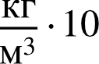
р = р ghp+ р gh = 800 Н- 0 2 м + 10-00 —

кг

10 Н- 0,08 м = 1600 Па+ 800 Па = 2400 Па.
КГ

Критерии:
Найдена связь между высотами слоёв жидкостей . . . . . . . . . . . . . . . . . . . . . . 2 балла Наидены значения высот слоёв жидкостеи . . . . . 3 балла Наидено давление жидкостеи на дно сосуда . 5 баллов
Задача 8.3. Игрушка с полостъю.
Полая пластмассовая игрушка общим объёмом 220 см' при полном погружении в керосин ве- сит в 12 раз меньше, чем в воздухе. Каков объём полости внутри игрушки, если плотность пластмассы, из которои она сделана, равна 1500 кг/м' ? Плотность керосина равна 800 кг/м'. Керосин внутрь не затекает.

Ответ: 92 см'.
Решение: Пусть U — общии объём игрушки. Вес игрушки в воздухе численно равен силе тяжести, Р, , = ntg. Её вес в керосине равен разности силы тяжести и силы Архимеда, Рp '
—— mg — FA. Ro условию задачи,

12a p ' Р 12(mg — FA

) —— mg
_ 11mg

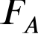
12

Подставляя сюда выражения для массы m = p, л Г„ и силы Архимеда НA —— рцp g , находим объем пластмассы U,л, использованнои для изготовления игрушки.

кepg*' —
11 пл плg _ = 128 см'.
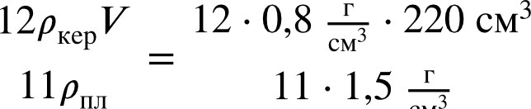
32 • - —

Вычитая из общего объёма объём пластмассы, получим объём полости внутри игрушки:

Г, = Г — Г„ = 220 см' — 128 см' = 92 см'.

Критерии:
Записаны формулы для веса в воздухе и в керосине . 3 балла Наидена связь между силои Архимеда и силои тяжести . . . . . . . . . . . . . . . . . . 2 балла Найден объём пластмассы . . . . . . . . . . . . 3 балла Найден объём полости . . . . . . . . . . . . . . . . . . . . . . . . . . . . . . . . . . . . . . 2 балла

Задача 8.4. Равновесие с погружением.
Стальной и алюминиевый шарики одинаковой массы, будучи полностью погруженными в со- суды с водой, уравновешены на концах рычага длиной 124 см (рис. 8.1). На каком расстоянии от середины рычага находится точка подвеса? При погружении в сосуды шары не касаются дна. Массой рычага можно пренебречь. Плотность стали равна 7800 кг/м', плотность алюминия 2700 кг/м', воды — 1000 кг/м'.
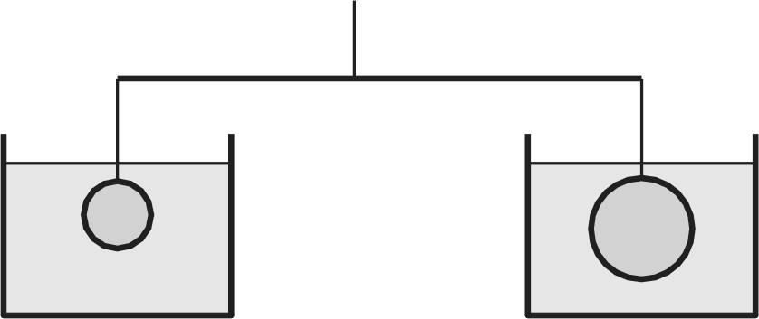
Рис. 8.1.

Ответ: 10 см.
Решение: К концам рычага приложены силы, равные весу шариков в воде:
i i — • g — FA —— mg — р gV —— mg 1 —
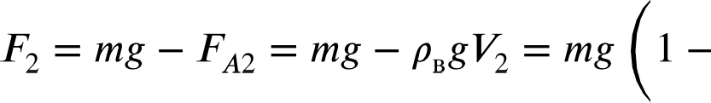 ал

Пусть х — искомое расстояние между точкой подвеса и серединой рычага. Запишем условие
равновесия рычага

i i(62 см — х) =3 2(62 см + х) W mg 1 p 62 см — х) = mg 1 — ру‘ (62 см + х).

Сокращая общие множители и подставляя значения плотностей, получим
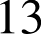
8(62 см — х) = 2(62 см + х) W 18 (62 см — х) = 62 см + х щ х = 10 см.

Критерии:
Записаны выражения для веса шариков в воде . 3 балла Записано условие равновесия рычага . . . . . . . . . . . . . . . . . . . . . . . . . . . . . 4 балла Найдено значение смещения точки подвеса . . . . . . . . . . . . 3 балла
Максимально возможный балл в 8 классе 40

